Svartåloppet 2021
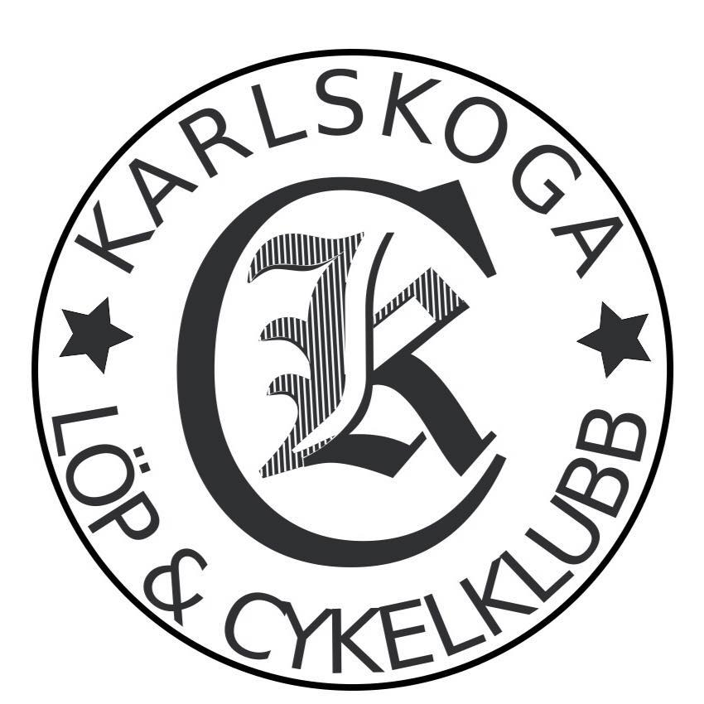

2021-08-14

Resultat Karlskoga LCK:

Barn 2,5 km:
9 Julia Skogman -12 15.46
(28 i mål)
(Segrare: Gabriel Laine, Karlskoga Friidrott, 9.56)

Män 5,5 km
2 (37) Torbjörn Björn -74 22.33
(37 i mål)
(Segrare: Rasmus Pettersson -02, OK Djerf, 20.46)

14 km:
20 Mikael Strussenfelt -62 1:09.36
(48 i mål)
(Segrare: Per Brolund -81, IK Akele, 54.25)

Julia Skogman Torbjörn Björn Mikael Strussenfelt

